2021年度

通江县第六小学单位决算

目录

公开时间：2022年8月25日

第一部分单位概况 2

一、职能简介 3

二、2021年重点工作完成情况 3

第二部分2021年度单位决算情况说明 4

一、收入支出决算总体情况说明 4

二、收入决算情况说明 4

三、支出决算情况说明 5

四、财政拨款收入支出决算总体情况说明 6

五、一般公共预算财政拨款支出决算情况说明 6

六、一般公共预算财政拨款基本支出决算情况说明 8

七、“三公”经费财政拨款支出决算情况说明 9

八、政府性基金预算支出决算情况说明 10

九、国有资本经营预算支出决算情况说明 10

十、其他重要事项的情况说明 10

第三部分名词解释 12

第四部分附件 15

第五部分附表 36

一、收入支出决算总表 36

二、收入决算表 36

三、支出决算表 36

四、财政拨款收入支出决算总表 36

五、财政拨款支出决算明细表 36

六、一般公共预算财政拨款支出决算表 36

七、一般公共预算财政拨款支出决算明细表 36

八、一般公共预算财政拨款基本支出决算表 36

九、一般公共预算财政拨款项目支出决算表 36

十、一般公共预算财政拨款“三公”经费支出决算表 36

十一、政府性基金预算财政拨款收入支出决算表 36

十二、政府性基金预算财政拨款“三公”经费支出决算表 36

十三、国有资本经营预算财政拨款支出决算表 36

十四、国有资本经营预算财政拨款支出决算表 36

第一部分单位概况

一、职能简介

1.保障第六小学在职人员122人及退休1人的工资及福利及正常办公；

2.坚决执行党和国家的教育方针政策，尤其关注留守儿童的成长和教育。

3.管好用好国家的教育资金，改善和优化办学条件。

4.把教育教学质量放在首位，提高教师从教的幸福感，办人民满意的教育。

5.对适龄儿童进行学前教育和小学义务教育，小学学历教育及相关社会服务。

**二、2021年重点工作完成情况**

1.全面加强党的建设。

2.践行立德树人根本。

3.全面提高教学质量。

4.确保学校安全稳定。

5.全面加强教师管理。

6.严格财务后勤管理。

7.积极改善办学条件。

8.统筹推进其他工作。

第二部分2021年度单位决算情况说明

1. **收**入支出**决算总体情况说明**

2021年度收、支总计1563.3327万元。与2020年1532.05万元相比，收、支总计各增加31.2827万元，增长2%。主要变动原因是工资提标及社保缴费增加。

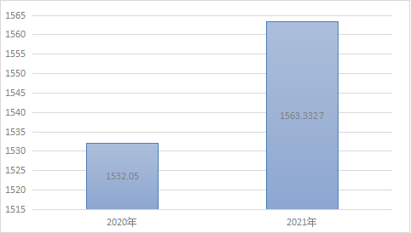

（图1：收、支决算总计变动情况图）

1. **收**入决算情况说明

2021年收入合计1563.3327万元，其中：一般公共预算财政拨款收入1563.3327万元，占比100%；政府性基金预算财政拨款收入0万元，占0%；上级补助收入0万元，占0%；营业收入0万元，占比0%；经营收入0万元，占比0%；附属单位上缴收入0万元，占0%；其他收入0万元，占0%。

（图2：收入决算结构图）

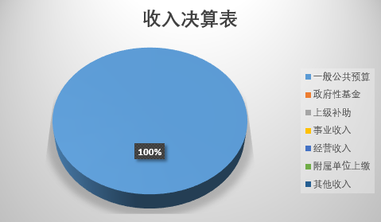

1. **支出决算情况说明**

2021年本年支出合计1563.3327万元，其中：基本支出1324.6637万元，占85%；项目支出238.669万元，占15％；上缴上级支出0万元，占0%；经营支出0万元，占0%；对附属单位补助支出0万元，占0%。

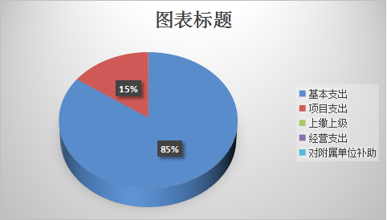

（图3：支出决算结构图）

**四、财**政拨**款收入**支出**决算总体情况说明**

2021年财政拨款收、支总计1563.3327万元。与2020年的1532.05万元相比，收、支总计各增加31.2827万元，增长2%。主要变动原因是工资提标及社保缴费增加。

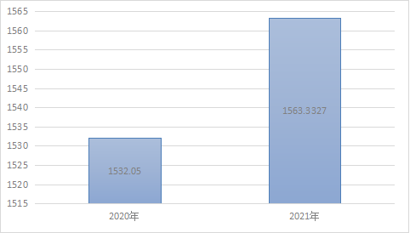

（图4：财政拨款收、支决算总计变动情况）

**五、一**般公共预算**财政拨款**支出**决算情况说明**

**（一）一般公共预算财政拨款支出决算总体情况**

2021年一般公共预算财政拨款支出1563.3327万元，占本年支出合计的100%。与2020年1532.05万元相比，一般公共预算财政拨款增加31.2827万元，增长2%。主要变动原因是工资提标及社保缴费增加。



（图5：一般公共预算财政拨款支出决算变动情况）

**（二）一般公共预算财政拨款支出决算结构情况**

2021年一般公共预算财政拨款支出1563.3327万元，主要用于以下方面：**一般公共服务支出**1万元，占0.06%，**小学教育支出**1211.3340万元，占77.48%；其他普通教育支出20.825万元，占0.13%；**社会保障和就业（类）支出**136.3205万元，占8.71%；**卫生健康支出**78.015万元，占4.99%；**农林水支出**3.6万元，占0.23%；**住房保障支出**102.2382万元，占6.53%。

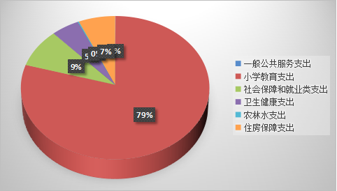

（图6：一般公共预算财政拨款支出决算结构）

**（三）一般公共预算财政拨款支出决算具体情况**

**2021年一般公共预算支出决算数为**1563.3327**万元**，完成预算的100%。其中：

**1.一般公共服务（类）**财政事务（款）事业运行（项）**:支出**决算**为0万元。**

**2.教育（类）**普通教育（款）小学教育（项）**:**支出决算为1211.3340万元，教育205（类）02（款）99（项）:支出决算为30.825万元，完成预算100％。

**3.科学技术（类）**科学技术（款）科学技术（项）**:支出**决算**为0万元。**

**4.文化旅游体育与传媒（类）**文化（款）其他文化和旅游（项）**:支出**决算**为0万元。**

**5.行政事业养老支出**（款）机关事业单位基本养老保险缴费支出（项）**:**支出决算为136.3205万元，完成预算100%。

**6.卫生健康（类）**行政事业单位医疗（款）事业单位医疗：支出决算为78.015万元，完成预算100%。

**7.农林水支出**（类）扶贫（**款**）**其他扶**贫**支出**（项）：支出决算为3.6万元，完成预算100%。

**8**.**住房保障支出（类）住房改革支出（款）住房公积金（项）**：支出决算为102.2382万元，完成预算的100%。

**六、一**般公共预算**财政拨款基本**支出**决算情况说明**

2021年一般公共预算财政拨款基本支出1563.3327万元，其中：人员经费1311.7712万元，主要包括：基本工资、津贴补贴、奖金、伙食补助费、绩效工资、机关事业单位基本养老保险缴费、职业年金缴费、其他社会保障缴费、其他工资福利支出、离休费、退休费、抚恤金、生活补助、医疗补助、奖励金、住房公积金、其他对个人和家庭的补助支出等。

　　日常公用经费187.6375万元，主要包括：办公费、印刷费、咨询费、手续费、水费、电费、邮电费、取暖费、物业管理费、差旅费、因公出国（境）费用、维修（护）费、租赁费、会议费、培训费、公务接待费、劳务费、委托业务费、工会经费、福利费、公务用车运行维护费、其他交通费、税金及附加费用、其他服务费等。

**七、**“三公”经费**财政拨款**支出**决算情况说明**

**（一）“三公”经费财政拨款支出决算总体情况说明**

2021年“三公”经费财政拨款支出决算为0.25万元，完成预算的100%，决算数小于预算数的主要原因是公务接待费用减少。

**（二）“三公”经费财政拨款支出决算具体情况说明**

2021年“三公”经费财政拨款支出决算中，因公出国（境）费支出决算0万元，占0%；公务用车购置及运行维护费支出决算0万元，占0%；公务接待费支出决算0.25万元，占比100%。具体情况如下：

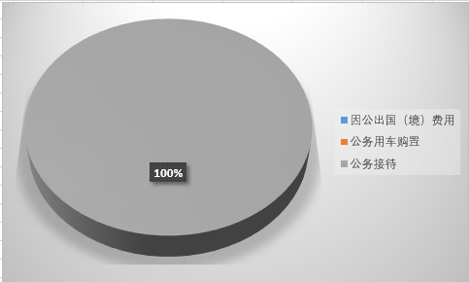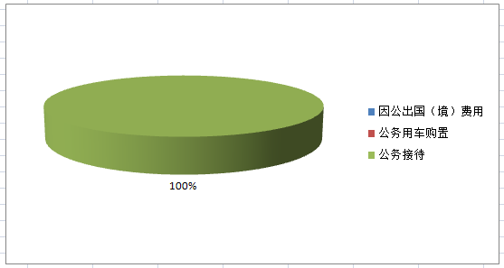

（图7：“三公”经费财政拨款支出结构）（饼状图）

**1.因公出国（境）经费支出**0万元，完成预算0%。全年安排因公出国（境）团组0次，出国（境）0人。

**2.公务用车购置及运行维护费支出**0万元，完成预算0%。

**3.公务接待费支出**0.25万元，完成预算的100%。公务接待费支出决算与2020年决算持平，其中：**国内公务接待支出**0.25万元，主要用于执行公务、开展公务活动开支的交通费、住宿费、用餐费等。国内公务接待32批次，60人次（不包括陪同人员），共计支出0.25万元。

**外事接待支出**0万元，外事接待0批次，0人，共计支出0万元。

**八、**政府性基金预算支出**决算情况说明**

2021年政府性基金预算拨款支出0万元。

1. 国有资本经营预算支出**决算情况说明**

2021年国有资本经营预算拨款支出0万元。

**十**、**其他重要事项的情况说明**

**（一）机关运行经费支出情况**

2021年，通江县第六小学机关运行经费支出0万元，比2020年增加/减少0万元，增长/下降0%

**（二）政府采购支出情况**

2021年，通江县第六小学政府采购支出总额0万元，其中：政府采购货物支出0万元、政府采购工程支出0万元、政府采购服务支出0万元。授予中小微企业合同金额0万元，占政府采购支出总额的0%。

**（三）国有资产占有使用情况**

截至2021年12月31日，通江县第六小学共有车辆0辆，其中：主要领导干部用车0辆、机要通信用车0辆、应急保障用车0辆、其他用车0辆。单价50万元以上通用设备0台（套），单价100万元以上专用设备0台（套）。

**（四）预算绩效管理情况**

根据预算绩效管理要求，本部门（单位）在年初预算编制阶段，组织对教育项目前期工作经费等项目（项目名称）开展了预算事前绩效评估，对7个项目编制了绩效目标，预算执行过程中，选取7个项目开展绩效监控，年终执行完毕后，对7个项目开展了绩效目标完成情况自评。

本部门按要求对2021年部门整体支出开展绩效自评。本部门还自行组织了7个项目支出绩效评价，从评价情况来看各个项目能够全部完成指标值。

1.项目绩效目标完成情况。

本部门在2021年度部门决算中反映、“财政资金整体绩效评价”“人才引进安家补助费”“扶贫支出”“助学金”“其他对个人和家庭的补助”“义教奖补”等7个项目绩效目标实际完成情况。

教育项目前期工作经费项目绩效目标完成情况综述。项目全年预算数为238.669万元，执行数为238.669万元，完成预算的100%。通过项目实施，保障了教育项目的有序推进。

2.部门绩效评价结果。

本部门按要求对2021年部门整体支出绩效评价情况开展自评，《通江县第六小学2021年部门项目支出目标绩效评价表》见附件（附件1）《通江县第六小学2021年部门整体支出绩效评价报告》见附件（附件2）。

第三部分名词解释

1.财政拨款收入：指单位从同级财政部门取得的财政预算资金。

2.事业收入：指事业单位开展专业业务活动及辅助活动取得的收入。

3.经营收入：指事业单位在专业业务活动及其辅助活动之外开展非独立核算经营活动取得的收入。

4.其他收入：指单位取得的除上述收入以外的各项收入。

5.使用非财政拨款结余：指事业单位使用以前年度积累的非财政拨款结余弥补当年收支差额的金额。

6.年初结转和结余：指以前年度尚未完成、结转到本年度有关规定继续使用的资金。

7.结余分配：指事业单位按照会计制度规定缴纳的所得税、提取的专用结余以及转入非财政拨款结余的金额等。

8.年末结转和结余：指单位按有关规定结转到下年或以后年度继续使用的资金。

9.教育（类）普通教育（款）小学教育（项）：指反映各部门举办的小学教育支出，政府各部门对社会组织等举办的小学的资助，如捐赠、补贴等，也在本科目中反映。

10.社会保障和就业（类）人力资源和社会保障管理事务（款）社会保险经办机构（项）：指反映机关事业单位实施养老保险制度由单位缴纳的基本养老保险费支出。

11.医疗卫生与计划生育（类）行政事业单位医疗（款）事业单位医疗（项）：指反映财政部门安排的事业单位基本医疗保险缴费经费，未参加医疗保险的事业单位的公费医疗经费，按国家规定享受离休人员待遇的医疗经费。

12.农林水（类）扶贫（款）其他扶贫支出（项）：指反映其他用于巩固拓展脱贫攻坚成果同乡村振兴有效衔接方面的支出。

13.住房保障（类）住房保障（款）住房公积金（项）：指反映行政事业单位按人力资源和社会保障部、财政部规定的基本工资和津贴补贴以及规定比例为职工缴纳的住房公积金。

14.基本支出：指为保障机构正常运转、完成日常工作任务而发生的人员支出和公用支出。

15.项目支出：指在基本支出之外为完成特定行政任务和事业发展目标所发生的支出。

16.经营支出：指事业单位在专业业务活动及其辅助活动之外开展非独立核算经营活动发生的支出。

17.“三公”经费：指部门用财政拨款安排的因公出国（境）费、公务用车购置及运行费和公务接待费。其中，因公出国（境）费反映单位公务出国（境）的国际旅费、国外城市间交通费、住宿费、伙食费、培训费、公杂费等支出；公务用车购置及运行费反映单位公务用车车辆购置支出（含车辆购置税）及租用费、燃料费、维修费、过路过桥费、保险费等支出；公务接待费反映单位按规定开支的各类公务接待（含外宾接待）支出。

18.机关运行经费：为保障行政单位（含参照公务员法管理的事业单位）运行用于购买货物和服务的各项资金，包括办公及印刷费、邮电费、差旅费、会议费、福利费、日常维修费、专用材料及一般设备购置费、办公用房水电费、办公用房取暖费、办公用房物业管理费、公务用车运行维护费以及其他费用。

第四部分附件

附件1

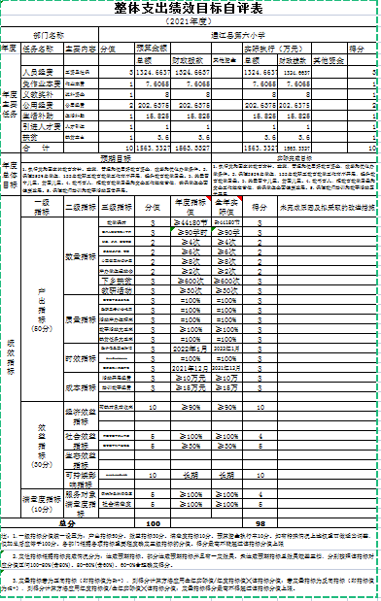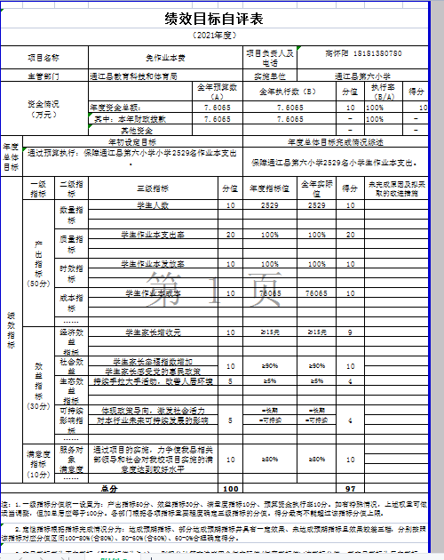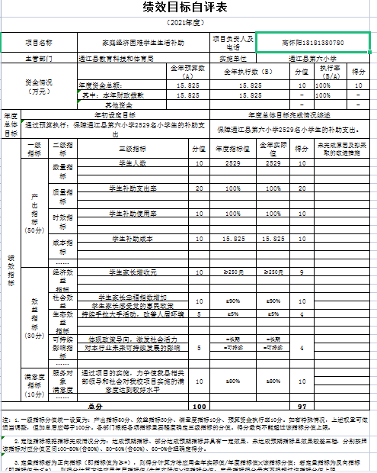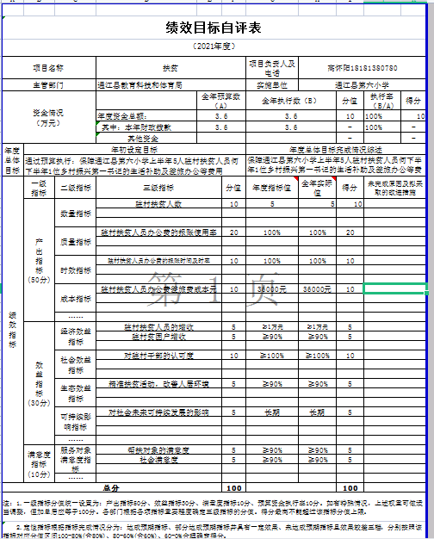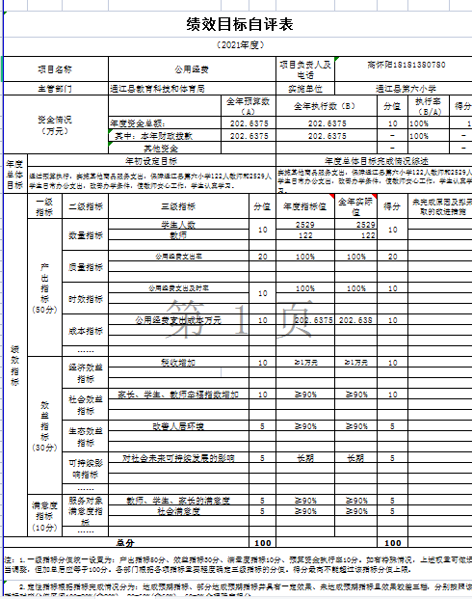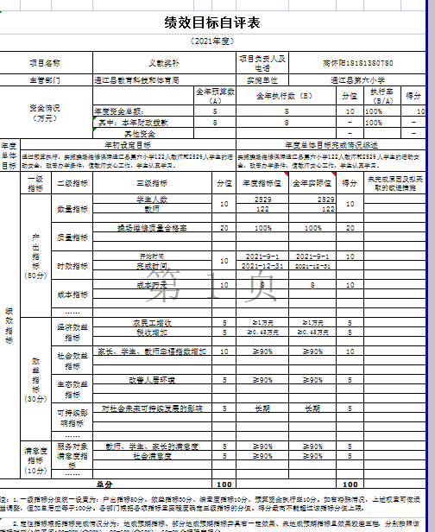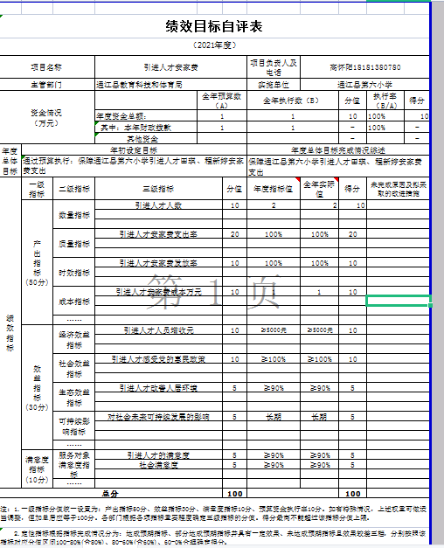

**通江县第六小学**

**关于学校2021年度扶贫支出绩效自评**

**报告**

为加强学校教育管理，充分发挥教育服务作用，调动我校教育人员的积极性。根据四川省教育系统绩效考核标准及通江县财政局关于全面实施预算绩效管理的通知通财绩〔2022〕13号文件精神，我校进行了自查自评，现将绩效自查情况报告如下：

**一、基本情况**

通江县第六小学属财政拨款事业单位，编制数125人，在岗教职工122人，现有学生2529人。2021年决算总支出1563.3327万元，扶贫项目支出3.6万元，我校专项工作均已于2021年完成，并完成了绩效目标。

**二、资金使用情况**

（一）资金使用。

全年共拨入36000元，用于学校2021年上半年5位驻村扶贫教师的差旅补助及办公支出和2021年下半年1位乡村振兴第一书记的差旅补助及办公支出，支出依据合规合法，资金支付与预算相符。

（二）组织实施情况。

扶贫支出项目的日常管理工作均按照我校相关管理制度执行，建立了工作有计划、实施有方案、日常有监督的管理机制，工作取得了较好的成效，效能得到了提高，获得了社会各界的好评，学校成立了扶贫支出项目领导小组，严格对驻村干部的考核，及时发放驻村干部的差旅费和办公支出。

**三、目标完成情况**

（一）目标任务量完成情况。

驻村干部完成了目标任务，达到了相关要求，推动帮扶工作有序开展。

（二）目标质量完成情况。

按照年初目标任务，实际扶贫工作完成较好，扶贫干部做得很优秀。

（三）目标进度完成情况。

对照预定计划，全部完成了目标任务。

**四、项目效益情况**

实施扶贫支出项目，充分调动了扶贫干部的积极性，驻村干部都有序，高质量地完成工作，产生了较好的社会效益。

**五、问题及建议**

进一步健全和完善管理制度及内部控制制度，创新管理手段，用新思路、新方法，按照财政支出绩效管理的要求，应建立科学的财政资金效益考评制度体系，不断提高财政资金使用管理水平和效率。

**通江县第六小学**

**关于2021年度家庭困难学生生活补助项目绩效自评报告**

为加强学校教育管理，充分发挥教育服务作用，调动我校教育人员的积极性。根据四川省教育系统绩效考核标准及通江县财政局关于全面实施预算绩效管理的通知通财绩〔2022〕13号文件精神，我校进行了自查自评，现将绩效自查情况报告如下：

**一、基本情况**

通江县第六小学属财政拨款事业单位，编制数125人，在岗教职工122人，现有学生2529人。2021年家庭经济困难学生生活补助资金支出158250元，我校已于2021年完成，完成了家庭经济困难学生生活补助资金的绩效目标。

**二、资金使用情况**

（一）资金使用。

截至评价时资金的实际支出为158250元，全部用于家庭经济困难学生的生活补助支出，支出依据合规合法，资金支付与预算相符。

（二）组织实施情况。

补助资金的日常管理工作均按照我校相关管理制度执行，建立了工作有计划、实施有方案、日常有监督的管理机制，工作取得了较好的成效，效能得到了提高，获得了社会各界的好评，学校成立了绩效管理考核领导小组，组织教职工讨论绩效实施细则，由学校工会监督执行，绩效考核按照学校绩效分配制度执行。

**三、目标完成情况**

（一）目标任务量完成情况。

补助资金完成了学期目标任务，达到了相关要求，学校工作取得了较好成效。

（二）目标质量完成情况。

按照年初目标任务，实际完成较好。

（三）目标进度完成情况。

对照预定计划，补助资金完成了目标任务。

**四、项目效益情况**

实施了目标绩效考核，学校各方面工作都有序完成，高质量完成，产生较好的社会效益，严格执行目标管理，充分保障学校正常教学。

**五、问题及建议**

进一步健全和完善财务管理制度及内部控制制度，创新管理手段，用新思路、新方法，改进完善财务管理办法，按照财政支出绩效管理的要求，应建立科学的财政资金效益考评制度体系，不断提高财政资金使用管理水平和效率。

**通江县第六小学**

**关于学校2021年度财政资金绩效自评**

**报告**

为加强学校教育管理，充分发挥教育服务作用，调动我校教育人员的积极性。根据四川省教育系统绩效考核标准及通江县财政局关于全面实施预算绩效管理的通知通财绩〔2022〕13号文件精神，我校进行了自查自评，现将绩效自查情况报告如下：

**一、基本情况**

通江县第六小学的主要职能是认真贯彻落实党和国家的方针、政策，正确执行上级主管部门的决议和指示，全面实施素质教育，培养德、智、体、美等方面全面发展的社会主义事业的建设者和接班人。编制数为125人，年末在编在岗人员122人，其中专技人员121人（含管理人员双肩挑1人），财政供给人员共计122人。年末有小学生2529人。

**二、资金使用情况**

（一）资金使用。

截至评价时资金的实际支出为1563.3327万元，开支用于学校教职工工资福利支出及商品服务支出等，支出依据合规合法，资金支付与预算相符。

（二）组织实施情况。

所有项目的日常管理工作均按照我校相关管理制度执行，建立了工作有计划、实施有方案、日常有监督的管理机制，工作取得了较好的成效，效能得到了提高，获得了社会各界的好评，学校成立了绩效管理考核领导小组，组织教职工讨论绩效实施细则，由学校工会监督执行，绩效考核按照学校绩效分配制度执行。

**三、目标完成情况**

（一）目标任务量完成情况。

全校教职工完成学期目标任务，达到了相关教学要求，学校整体工作取得了较好成效。

（二）目标质量完成情况。

按照年初目标任务，实际完成较好，个别教职工做得很优秀。

（三）目标进度完成情况。

对照预定计划，全部完成了目标任务。

**四、项目效益情况**

实施目标绩效考核，充分调动了教职工积极性，学校各方面工作都有序，高质量完成，产生较好的社会效益，严格执行目标管理，充分保障学校正常运转。

**五、问题及建议**

进一步健全和完善财务管理制度及内部控制制度，创新管理手段，用新思路、新方法，改进完善财务管理办法，按照财政支出绩效管理的要求，应建立科学的财政资金效益考评制度体系，不断提高财政资金使用管理水平和效率。

**通江县第六小学**

**关于2021年公用经费项目自评报告**

为加强学校教育管理，充分发挥教育服务作用，调动我校教育人员的积极性。根据四川省教育系统绩效考核标准及通江县财政局关于全面实施预算绩效管理的通知通财绩〔2022〕13号文件精神，我校进行了自查自评，现将绩效自查情况报告如下：

一、项目概况

**（一）项目资金申报及批复情况。**

通江县第六小学有学生2529人，在编教师122人，共拨付公用经费资金202.6375万元，评价符合资金管理办法等相关规定。

**（二）项目绩效目标。**

保障通江县第六小学学生及教师的基本学习、生活秩序，使学生、教师幸福指数增加。

**（三）项目资金申报相符性。**

项目申报内容与具体实施内容相符**。**

二、项目实施及管理情况

**（一）资金计划、到位及使用情况。**

1．资金计划及时到位。该项目资金计划及时到位。资金到位情况与资金计划完全一致，资金到位率100%、到位及时。

2．资金使用。截至评价时点项目资金的实际支出202.6375万元，全部用于保障学校正常运转的支出，支出依据合规合法，资金支付与预算相符。

**（二）项目财务管理及组织实施情况。**

公用经费资金的日常管理工作均按照我校相关管理制度执行，建立了工作有计划、实施有方案、日常有监督的管理机制，工作取得了较好的成效，效能得到了提高，获得了社会各界的好评，学校成立了绩效管理考核领导小组，组织教职工讨论绩效实施细则，由学校工会监督执行，绩效考核按照学校绩效分配制度执行。

三、项目绩效情况

**（一）项目完成情况。**

1.目标任务量完成情况。

公用经费资金完成了学期目标任务，达到了相关要求，学校工作取得了较好成效。

2.目标质量完成情况。

按照年初目标任务，实际完成较好。

3.目标进度完成情况。

对照预定计划，公用经费资金完成了目标任务。

**（二）项目效益情况。**

实施了目标绩效考核，学校各方面工作都有序完成，高质量完成，产生较好的社会效益，严格执行目标管理，充分保障学校正常教学。

四、评价结论

通过项目的实施，我县相关部门领导和社会对我校项目实施的满意度达到较好水平**。**

五、问题及建议

进一步健全和完善财务管理制度及内部控制制度，创新管理手段，用新思路、新方法，改进完善财务管理办法，按照财政支出绩效管理的要求，应建立科学的财政资金效益考评制度体系，不断提高财政资金使用管理水平和效率。

**通江县第六小学**

**关于2021年度引进人才安家费项目自评报告**

为加强学校教育管理，充分发挥教育服务作用，调动我校教育人员的积极性。根据四川省教育系统绩效考核标准及通江县财政局关于全面实施预算绩效管理的通知通财绩【2022】13号文件精神，我校进行了自查自评，现将引进人才安家费项目自查情况报告如下：

**一、基本情况**

通江县第六小学的主要职能是认真贯彻落实党和国家的方针、政策，正确执行上级主管部门的决议和指示，全面实施素质教育，培养德、智、体、美等方面全面发展的社会主义事业的建设者和接班人。编制数为125人，年末在编在岗人员122人，其中专技人员121人（含管理人员双肩挑1人），财政供给人员共计122人。年末有小学生2529人。

**二、资金使用情况**

（一）资金使用。

截至评价时引进人才安家费实际支出10000元，全部用于学校引进人才安家费支出，支出依据合规合法，资金支付与预算相符。

（二）组织实施情况。

引进人才安家费项目的日常管理工作均按照我校相关管理制度执行，建立了工作有计划、实施有方案、日常有监督的管理机制，工作取得了较好的成效，效能得到了提高，获得了社会各界的好评。

**三、目标完成情况**

（一）目标任务量完成情况。

引进人才安家费完成上级目标任务，达到了相关要求，学校工作取得了较好成效。

（二）目标质量完成情况。

按照年初目标任务，实际完成较好。

（三）目标进度完成情况。

对照预定计划，全部完成了目标任务。

**四、项目效益情况**

实施了目标绩效考核，学校各方面工作有序开展，高质量完成，产生了较好的社会效益。充分调动了引进人才的积极性，感受到党和政府的关爱。

**五、问题及建议**

进一步健全和完善财务管理制度和内控制度，创新管理手段，用新思路、新方法，按照财政支出绩效管理的要求，应建立科学的财政资金效益考评制度体系，不断提高财政资金使用管理水平和效率。

**通江县第六小学**

**关于2021年度免作业本费项目绩效自评**

**报告**

为加强学校教育管理，充分发挥教育服务作用，调动我校教育人员的积极性。根据四川省教育系统绩效考核标准及通江县财政局关于全面实施预算绩效管理的通知通财预【2022】13号文件精神，我校进行了自查自评，现将绩效自查情况报告如下：

**一、基本情况**

通江县第六小学属财政拨款事业单位，编制数125人，在岗教职工122人，现有学生2429人。2021年免作业本费支出76065元，我校已于2021年完成，完成了免作业本费绩效目标。

**二、资金使用情况**

（一）资金使用。

截至评价时资金的实际支出为76065元，全部用于学生的作业本发放，支出依据合规合法，资金支付与预算相符。

（二）组织实施情况。

免作业本费的日常管理工作均按照我校相关管理制度执行，建立了工作有计划、实施有方案、日常有监督的管理机制，工作取得了较好的成效，效能得到了提高，获得了社会各界的好评，学校成立了绩效管理考核领导小组，组织教职工讨论绩效实施细则，由学校工会监督执行，绩效考核按照学校绩效分配制度执行。

**三、目标完成情况**

（一）目标任务量完成情况。

免作业本费完成了学期目标任务，达到了相关要求，学校工作取得了较好成效。

（二）目标质量完成情况。

按照年初目标任务，实际完成较好。

（三）目标进度完成情况。

对照预定计划，免作业本费完成了目标任务。

**四、项目效益情况**

实施了目标绩效考核，学校各方面工作都有序完成，高质量完成，产生较好的社会效益，严格执行目标管理，充分保障学校正常教学。

**五、问题及建议**

进一步健全和完善财务管理制度及内部控制制度，创新管理手段，用新思路、新方法，改进完善财务管理办法，按照财政支出绩效管理的要求，应建立科学的财政资金效益考评制度体系，不断提高财政资金使用管理水平和效率。

**通江县第六小学**

**关于2021年度义教奖补资金项目自评报告**

为加强学校教育管理，充分发挥教育服务作用，调动我校教育人员的积极性。根据四川省教育系统绩效考核标准及通江县财政局关于全面实施预算绩效管理的通知通财绩【2022】13号文件精神，我校进行了自查自评，现将义教奖补项目自查情况报告如下：

一、项目概况

**（一）项目资金申报及批复情况。**

通江县第六小学共拨付义教奖补资金8万元。

**（二）项目绩效目标。**

保障通江县第六小学学生的基本学习生活秩序，使学生、家长幸福指数增加，同时让家长感受到党的惠民政策。

**（三）项目资金申报相符性。**

项目申报内容与具体实施内容相符**。**

二、项目实施及管理情况

**（一）资金计划、到位及使用情况。**

1．资金计划1及时到位。该项目资金计划及时到位。资金到位情况与资金计划完全一致，资金到位率100%、到位及时。

2．资金使用。截至评价时点项目资金的实际支出为8万元，支出依据合规合法，资金支付与预算相符。

**（二）项目财务管理及组织实施情况。**

义教奖补资金的日常管理工作均按照我校相关管理制度执行，建立了工作有计划、实施有方案、日常有监督的管理机制，工作取得了较好的成效，效能得到了提高，获得了社会各界的好评，学校成立了绩效管理考核领导小组，组织教职工讨论绩效实施细则，由学校工会监督执行，绩效考核按照学校绩效分配制度执行。

三、项目绩效情况

**（一）项目完成情况。**

1.目标任务量完成情况。

义教奖补资金完成目标任务，达到了相关要求，推动学校工作有序开展，保障师生活动安全，改善办学环境。

2.目标质量完成情况。

按照年初目标任务，项目工作完成较好，满足了教学需求。

3.目标进度完成情况。

对照预定计划，义教奖补资金完成了目标任务。

**（二）项目效益情况。**

实施义教奖补资金项目，严格执行目标管理，项目顺利完成。使学校教学环境得到改善，校舍安全得到了保障，充分调动了教师的工作积极性，教育教学工作得到了有序开展，产生了较好的社会效益，受到家长和社会的一致好评。

四、评价结论

通过项目的实施，我县相关部门领导和社会对我校项目实施的满意度达到较好水平**。**

五、问题及建议

进一步健全和完善财务管理制度及内部控制制度，创新管理手段，用新思路、新方法，改进完善财务管理办法，按照财政支出绩效管理的要求，应建立科学的财政资金效益考评制度体系，不断提高财政资金使用管理水平和效率。

第五部分附表

一、收入支出决算总表

二、收入决算表

三、支出决算表

四、财政拨款收入支出决算总表

五、财政拨款支出决算明细表

六、一般公共预算财政拨款支出决算表

七、一般公共预算财政拨款支出决算明细表

八、一般公共预算财政拨款基本支出决算表

九、一般公共预算财政拨款项目支出决算表

十、一般公共预算财政拨款“三公”经费支出决算表

十一、政府性基金预算财政拨款收入支出决算表

十二、政府性基金预算财政拨款“三公”经费支出决算表

十三、国有资本经营预算财政拨款收入支出决算表

十四、国有资本经营预算财政拨款支出决算表